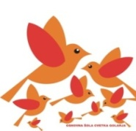

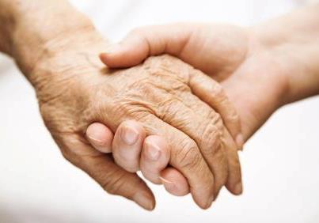

**Poročilo o izvedbi projekta**

**Otroštvo podaja roko modrosti**

**ZAVOD:**

**MENTORJI** (za izdajo potrdila o sodelovanju):

**SODELUJOČI**

|  |  |  |  |  |
| --- | --- | --- | --- | --- |
| **Število udeležencev** | | | | |
| **Vrtec** | **OŠ (1. – 3. razred)** | **OŠ (4. – 6. razred)** | **OŠ (7. – 9. razred)** | **Srednja šola** |
|  |  |  |  |  |

**OPIS IZVEDBE:**

Na tem mestu na kratko, **z do 350 besedami**, opišite izvedbo projekta v vašem zavodu. V elektronsko sporočilo prosimo priložite še vsaj 3 fotografije projekta.Pri pripravi dokumenta uporabite pisavo Arial, velikost 11 pt, presledek med vrsticami naj bo enojen, poravnava obojestranska, razmik pred/po odstavkih: 0.